MANUAL DE TÉCNICO

Electrónica Digital III

Pablo Sorrentino y Maximiliano Ortiz Echenique

[psorrentino@estudiantes.unsam.edu.ar](mailto:psorrentino@estudiantes.unsam.edu.ar)

[mortizechenique](mailto:mortizechenique@estudiantes.unsam.edu.ar)@estudiantes.unsam.edu.ar

ECyT - UNSAM

Segundo Cuatrimestre, 2022

Fecha de entrega:



**Índice**

1. Resumen 2
2. Vistas del PCB 2
3. Desarrollo del *Hardware* 3
4. Set-up 3
5. Alimentaciones eléctricas y tolerancias 4
6. Problema Hardware 1 5
7. Problema Hardware 2 5
8. Problema Hardware 3 5
9. Bibliografía 6

**Resumen**

En el presente trabajo

**Vistas del PCB**

*Introducción*

Se presenta

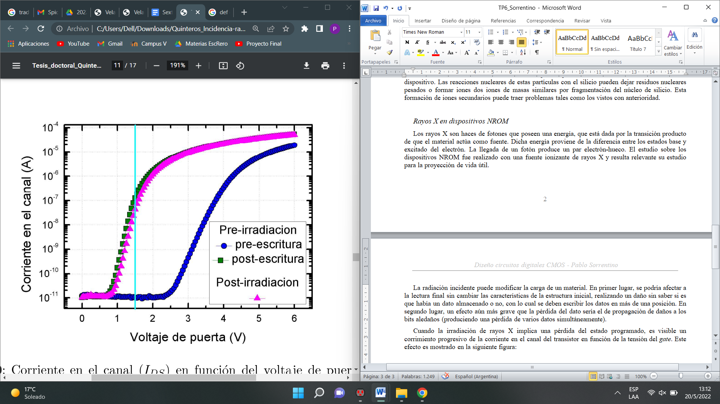

Figura 1: Set-up del sistema.

Como fue aclarado con anterioridad.

|  |  |
| --- | --- |
| Número | Descripción |
| 1 | Sensor |
| 2 | MCP |
| 3 | ARM |
| 4 | --- |
| 5 | --- |

Figura 2: Tabla de componentes.

Luego se:

**Desarrollo del *Hardware***

Tabla con lista de materiales

|  |  |  |
| --- | --- | --- |
| Elemento | Cantidad | Valor |
| Sensor | 1 | - |
| MCP | 1 | - |
| ARM | 1 | - |
| 425 KeV | 2,15 | 3,804 |
| 450 KeV | 2,285 | 3,6597 |

Figura 3: Tabla de materiales.

**Set-up**

Tabla con tensiones etc.

**Alimentaciones eléctricas y tolerancias**

Explicar conexiones y uso del hardware (botón).

**Problema Hardware 1**

Explicar conexiones y uso del hardware (botón).

**Problema Hardware 2**

Explicar conexiones y uso del hardware (botón).

**Problema Hardware 3**

Explicar conexiones y uso del hardware (botón).

**BIBLIOGRAFÍA**

1. ARM® Cortex®-M4 Processor Revision: r0p1 Technical Reference Manual Copyright © 2009, 2010, 2013, 2015 ARM. All rights reserved. ARM 100166
2. Reference Manual for FreeRTOS version 10.0.0 issue 1.